MÅNEDSPLAN FOR BRYNELUNDEN OPEN BARNEHAGE
FEBRUAR 2024.
Heimeside: www.minbarnehage.no/brynelunden
MANDAG | TYSDAG | TORSDAG
1.2.Samling 10.30. (M)

Kl 1145: Samling for (LØVEGJENGEN (Frå 2 år) (E)

5.2  Musikk samling kl 10.30 (M) | 6.2.Samling kl.10.30 (E)  Kl 1200 Babytreff m/sang (M)  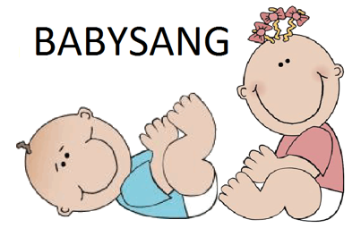 | 8.2. Samling 10.30. (M)  Kl 1145: Samling for  LØVEGJENGEN (Frå 2 år) (E)
12.2  Eventyr samling kl. 10.30.(E)  Påmeldingsfrist karneval | 13.2.Samling kl.10.30.(M)  Kl 1200 Babytreff m/sang (E)  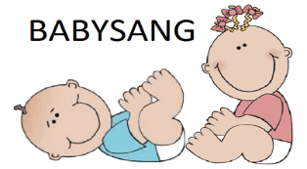 | 15.2. Samling 1030 (E)  Kl 1145: Samling for LØVEGJENGEN (Frå 2 år)(M )
19.2.  Musikk samling kl.10.30. (M) | 20.2..Samling kl.10.30.(E)  KARNEVAL | 22.2. 10.30  BURSDAGSAMLING for desember og januar barn.
26.2.  Eventyr samling kl. 10.30.(E) | 27.2 Samling kl.10.30 .(M)  Kl 1200 Babytreff m/sang (E) | 29.2. Samling kl.10.30. (M)  Kl 1145: Samling for LØVEGJENGEN (Frå 2 år) (E )

